ЛАБОРАТОРНАЯ РАБОТА №5

ТЕМА
Усовершенствование программного продукта, работа с изображениями и тестирование пользовательского интерфейса
Выполнил: _______________________, ИСП-4-27
Вариант работы: № 23

1. ЦЕЛЬ РАБОТЫ
Продолжена разработка программного продукта, созданного в лабораторных работах №3–4: добавлен новый функциональный модуль «Фильтрация учеников по возрасту», реализована работа с изображениями и усовершенствован интерфейс. Получена версия v0.3.

2. ЗАДАЧИ РАБОТЫ
В ходе работы выполнено:
- продолжена работа с приложением из ЛР №4;
- новый проект не создавался;
- все ранее реализованные функции сохранены;
- добавлен новый функциональный модуль «Фильтрация учеников по возрасту»;
- в форму добавлены элементы для работы с изображениями;
- реализована загрузка изображения с компьютера;
- реализован просмотр изображения в форме;
- усовершенствован внешний вид формы;
- проведено тестирование нового функционала;
- проведено тестирование пользовательского интерфейса;
- результаты тестирования зафиксированы в настоящем отчёте.

3. НОВЫЙ ФУНКЦИОНАЛЬНЫЙ МОДУЛЬ
Для варианта №23 добавлена новая функциональная возможность — фильтрация учеников по возрасту.
Новый модуль:
- использовать данные существующего приложения — работает со списком учеников, добавленных пользователем;
- иметь собственные элементы управления — ComboBox выбора возрастной группы и кнопка «Показать»;
- выполнять конкретную операцию — отбирает учеников выбранного возраста;
- выводить результат пользователю — выводит отобранных учеников в список и показывает их количество;
- корректно обрабатывать некорректные действия пользователя — при выборе «Все ученики» показывает весь список.

ВАРИАНТЫ ЗАДАНИЙ
№ | Предметная область | Новый модуль
23 | Художественная школа | Фильтрация учеников по возрасту

4. РАБОТА С ИЗОБРАЖЕНИЯМИ
В приложение добавлена работа с изображением.
Для показа изображения используется PictureBox с именем picStudent.
Реализованы две операции:

1. ДОБАВЛЕНИЕ ИЗОБРАЖЕНИЯ
Пользователь нажимает кнопку:
«ДОБАВИТЬ ИЗОБРАЖЕНИЕ»
После этого открывается стандартное окно выбора файла OpenFileDialog.
Пользователь выбирает изображение с компьютера.
Поддерживаемые форматы:
- .jpg;
- .jpeg;
- .png;
- .bmp.
Выбранное изображение отображается в picStudent, а под ним выводится имя файла.

2. ПРОСМОТР ИЗОБРАЖЕНИЯ
Изображение отображается непосредственно в форме.
Настройки picStudent:
- SizeMode = Zoom — изображение вписывается в рамку целиком;
- размер 365 × 185 пикселей;
- расположение — внутри группы «Работа ученика».
При выборе другого файла в рамке отображается новое изображение.

Дополнительно
Дополнительно реализовано:
- кнопка «Очистить изображение»;
- подпись с именем выбранного файла;
- фильтр окна выбора файла по форматам jpg, jpeg, png и bmp;
- сообщение «Выберите файл изображения: jpg, png или bmp» при выборе файла другого типа.
Код обработчика кнопки «Добавить изображение»:
// кнопка «Добавить изображение»
private void btnImage_Click(object sender, EventArgs e)
{
ofdImage.Filter = "Изображения|*.jpg;*.jpeg;*.png;*.bmp";
if (ofdImage.ShowDialog() != DialogResult.OK)
{
return;
}

string ext = Path.GetExtension(ofdImage.FileName).ToLower();
if (ext != ".jpg" && ext != ".jpeg" && ext != ".png" && ext != ".bmp")
{
MessageBox.Show("Выберите файл изображения: jpg, png или bmp");
return;
}

picStudent.Image = Image.FromFile(ofdImage.FileName);
lblImageName.Text = Path.GetFileName(ofdImage.FileName);
}

5. УСОВЕРШЕНСТВОВАНИЕ ИНТЕРФЕЙСА
В графический интерфейс внесено шесть изменений.
Выполненные изменения:
- добавлена группа GroupBox «Данные ученика» для полей ввода и кнопок;
- добавлена группа «Поиск и фильтрация» с поиском по ФИО и фильтром по возрасту;
- добавлена группа «Расчёт стоимости обучения» из ЛР №4;
- добавлена группа «Работа ученика» с PictureBox и двумя кнопками;
- список учеников перенесён в правую колонку и увеличен;
- окно увеличено до 860 × 565, сохранено сиреневое оформление и цветные кнопки.

Обязательное условие
Элементы формы логически организованы по группам GroupBox:
ДАННЫЕ УЧЕНИКА
→ ФИО, возраст, направление, добавить / удалить
ПОИСК И ФИЛЬТРАЦИЯ
→ поиск по ФИО, возрастная группа, кнопка «Показать»
РАСЧЁТ СТОИМОСТИ ОБУЧЕНИЯ
→ количество месяцев и результат
РАБОТА УЧЕНИКА
→ PictureBox, «Добавить изображение», «Очистить изображение»
Настроены свойства элементов:
- Text — заголовки групп и подписи полей;
- Font — единый шрифт Segoe UI, заголовок — 14–16 пт полужирный;
- Size — размеры полей и кнопок выровнены по сетке;
- Width — ширина полей ввода — 250 px, кнопок — 175–180 px;
- Height — высота кнопок — 30–32 px;
- Location — элементы расставлены в две колонки;
- Anchor или Dock — размер окна подобран так, чтобы все группы помещались целиком.

6. РЕАЛИЗАЦИЯ ДЛЯ ВАРИАНТА №23 — ХУДОЖЕСТВЕННАЯ ШКОЛА
В приложении уже существует список учеников с ФИО, возрастом и направлением.
Добавлен модуль:
«ФИЛЬТРАЦИЯ УЧЕНИКОВ ПО ВОЗРАСТУ»
Элементы модуля:
ComboBox cmbFilter со значениями:
- 5–9 лет;
- 10–13 лет;
- 14–18 лет.
Кнопка:
«ПОКАЗАТЬ»
Результат выводится в lstStudents, количество — в подписи под фильтром.
Также на форму добавлены:
PictureBox и кнопки работы с изображением
Таким образом, форма содержит:
ДАННЫЕ УЧЕНИКА → ПОИСК И ФИЛЬТРАЦИЯ → РАСЧЁТ → ИЗОБРАЖЕНИЕ
Код обработчика кнопки «Показать»:
// кнопка «Показать» — фильтрация учеников по возрастной группе
private void btnFilter_Click(object sender, EventArgs e)
{
int from = 5;
int to = 18;
if (cmbFilter.Text == "5–9 лет") { from = 5; to = 9; }
if (cmbFilter.Text == "10–13 лет") { from = 10; to = 13; }
if (cmbFilter.Text == "14–18 лет") { from = 14; to = 18; }

lstStudents.Items.Clear();
int count = 0;

foreach (Student s in students)
{
if (s.Age >= from && s.Age <= to)
{
string text = s.Name + " — " + s.Age + " лет";
lstStudents.Items.Add(text + " — " + s.Direction);
count++;
}
}

lblFilterInfo.Text = "Показано учеников: " + count;
}

7. ТЕСТИРОВАНИЕ
После завершения разработки протестированы:

Функциональность нового модуля
- Корректный запуск нового модуля — фильтр открывается и работает (тест №1).
- Корректный ввод данных — выбор возрастной группы (тесты №2, №3).
- Получение правильного результата — список пересобирается правильно (тесты №2–4).
- Повторное выполнение операции — повторная фильтрация (тест №5).

Работа с изображениями
- Добавление корректного изображения .jpg — тест №6.
- Добавление изображения .png — тест №7.
- Попытка выбрать файл неподдерживаемого формата — тест №10.
- Отмена выбора файла — тест №9.
- Повторная загрузка другого изображения — тест №8.
- Отображение изображения в PictureBox — тесты №6–8, №11.

Интерфейс
- Корректное отображение подписей и кнопок — тест №12.
- Отсутствие наложения элементов — тест №13.
- Проверка работы кнопок — тест №14.
- Проверка перехода между элементами с помощью клавиши Tab — тест №15.
- Изменение размера окна и проверка расположения элементов — тест №16.

Проверка существующего функционала
- Добавление объекта — тест №17.
- Поиск объекта — тест №18.
- Удаление объекта — тесты №19 и №20.
Всего выполнено 20 тестов при минимуме 18.

8. ОТДЕЛЬНО ПРОТЕСТИРОВАТЬ ИЗОБРАЖЕНИЯ
Тесты работы с изображениями приведены отдельно.
Результаты проверки изображений:
№ | Действие | Входные данные | Ожидаемый результат | Фактический результат | Результат
1 | Добавить изображение | photo.jpg | Изображение появляется в PictureBox | Изображение 480 × 320 отображается, подпись «photo.jpg» | Пройден
2 | Добавить изображение | image.png | Изображение появляется в PictureBox | Изображение заменено на «image.png» | Пройден
3 | Выбрать другой файл | photo2.jpg | Старое изображение заменяется новым | В рамке отображается «photo2.jpg» | Пройден
4 | Отменить выбор | Отмена | Изображение не изменяется | Осталось «photo2.jpg» | Пройден
5 | Выбрать файл другого типа | document.txt | Программа корректно обрабатывает ситуацию | Сообщение «Выберите файл изображения: jpg, png или bmp», изображение не изменилось | Пройден

9. ОТЧЁТ О ТЕСТИРОВАНИИ
Результаты оформлены в настоящем документе:
Фамилия_Имя_Отчёт_ЛР5.docx
Отчёт содержит:

1. Общие сведения
- ФИО: _______________________;
- группа: ИСП-4-27;
- вариант: №23;
- приложение: «Палитра», версия v0.3.

2. Описание доработок
- реализован модуль «Фильтрация учеников по возрасту»;
- интерфейс разделён на четыре группы, список перенесён в правую колонку, окно увеличено;
- изображение загружается через OpenFileDialog и отображается в PictureBox с режимом Zoom.

3. Таблица тестирования
Выполнено 20 тестов.
Для каждого теста указаны номер, действие, входные данные, ожидаемый и фактический результат, отметка о прохождении:
№ | Проверяемое действие | Входные данные | Ожидаемый результат | Фактический результат | Результат
1 | Запуск приложения версии v0.3 | — | Форма открывается, видны группы и новые элементы | Форма «ПАЛИТРА v0.3» открылась: четыре группы, фильтр, PictureBox | Пройден
2 | Фильтрация «5–9 лет» | Возрастная группа: 5–9 лет | В списке только ученики 5–9 лет | Показано 2 ученика: Петров (9) и Орлова (7) | Пройден
3 | Фильтрация «14–18 лет» | Возрастная группа: 14–18 лет | В списке только ученики 14–18 лет | Показан 1 ученик: Ким Виктория (14) | Пройден
4 | Фильтр «Все ученики» | Все ученики | Показаны все ученики | Показано 4 ученика | Пройден
5 | Повторная фильтрация | 10–13 лет, затем 5–9 лет | Список пересобирается при каждом нажатии | Семёнова (1), затем Петров и Орлова (2) | Пройден
6 | Добавление изображения .jpg | photo.jpg | Изображение появляется в PictureBox | Изображение отображается, подпись «photo.jpg» | Пройден
7 | Добавление изображения .png | image.png | Изображение заменяется | Отображается «image.png» | Пройден
8 | Выбор другого изображения | photo2.jpg | Старое изображение заменяется новым | Отображается «photo2.jpg» | Пройден
9 | Отмена выбора файла | Кнопка «Отмена» в окне выбора | Изображение не изменяется | Осталось «photo2.jpg» | Пройден
10 | Файл неподдерживаемого формата | document.txt | Программа сообщает о неверном формате | Сообщение «Выберите файл изображения: jpg, png или bmp» | Пройден
11 | Очистка изображения | Кнопка «Очистить изображение» | PictureBox очищается | Изображение удалено, подпись «изображение не выбрано» | Пройден
12 | Отображение подписей и кнопок | — | Все подписи и кнопки отображаются правильно | Проверено 18 подписей и кнопок, текст читается полностью | Пройден
13 | Наложение элементов | — | Элементы не перекрывают друг друга | Наложений не обнаружено | Пройден
14 | Работа кнопок | Нажатие всех кнопок формы | Все кнопки доступны и выполняют своё действие | Все 7 кнопок доступны и работают | Пройден
15 | Переход по клавише Tab | Tab | Фокус переходит по элементам по порядку | Обход: поля данных → кнопки → поиск → фильтр → расчёт → список → изображение | Пройден
16 | Изменение размера окна | Увеличение окна на 120 × 80 | Элементы остаются на местах, наложений нет | Наложений нет, все элементы внутри окна | Пройден
17 | Добавление ученика | Крылов Денис Олегович, 11 лет, Графика | Ученик добавляется в список | В списке 5 учеников | Пройден
18 | Поиск ученика | Петров | Выводится карточка ученика | Сообщение «Найдено: Петров Иван Сергеевич, 9 лет, Рисунок» | Пройден
19 | Удаление ученика без фильтра | Выбран Крылов Денис, «Удалить» | Удаляется выбранный ученик | Крылов Денис удалён, осталось 4 ученика | Пройден
20 | Удаление после фильтрации | Фильтр «14–18 лет», выбрана Ким Виктория, «Удалить» | Удаляется Ким Виктория Андреевна | Удалена Семёнова Алёна — первая в общем списке, Ким Виктория осталась | Не пройден

4. Найденные ошибки
Во время тестирования обнаружена одна ошибка.
BUG-ID: BUG-01
Название: после фильтрации удаляется не тот ученик.
Шаги воспроизведения:
- Добавить учеников разного возраста.
- Выбрать в фильтре «14–18 лет» и нажать «Показать».
- Выбрать в списке Ким Викторию Андреевну и нажать «Удалить выбранного».
Ожидаемый результат: из списка удаляется Ким Виктория Андреевна.
Фактический результат: удалена Семёнова Алёна Игоревна — первая ученица общего списка, Ким Виктория осталась.
Причина: после фильтрации номер строки в списке не совпадает с номером ученика в коллекции, а удаление выполняется по номеру строки.
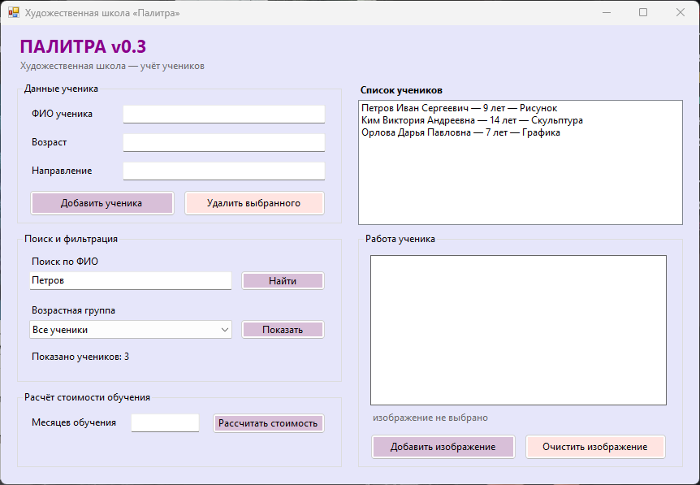
Скриншот 5 — подтверждение ошибки BUG-01.

5. Скриншоты
Скриншоты работы приложения:
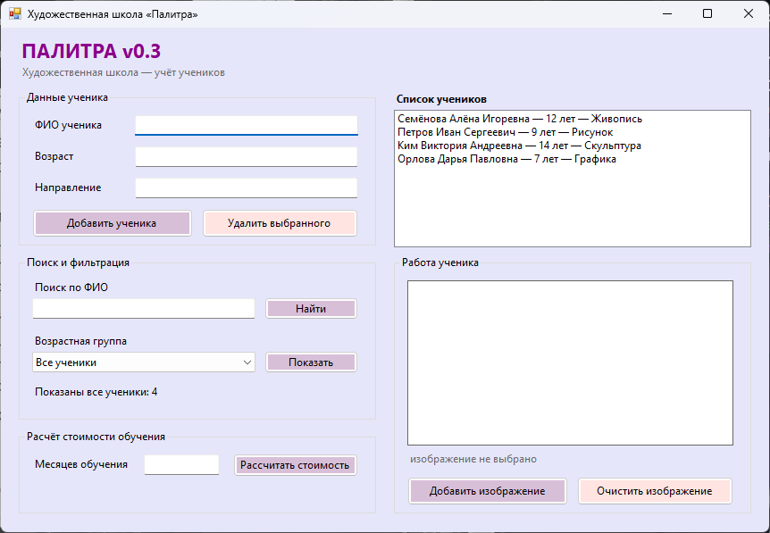
Скриншот 1 — обновлённая форма приложения версии v0.3.
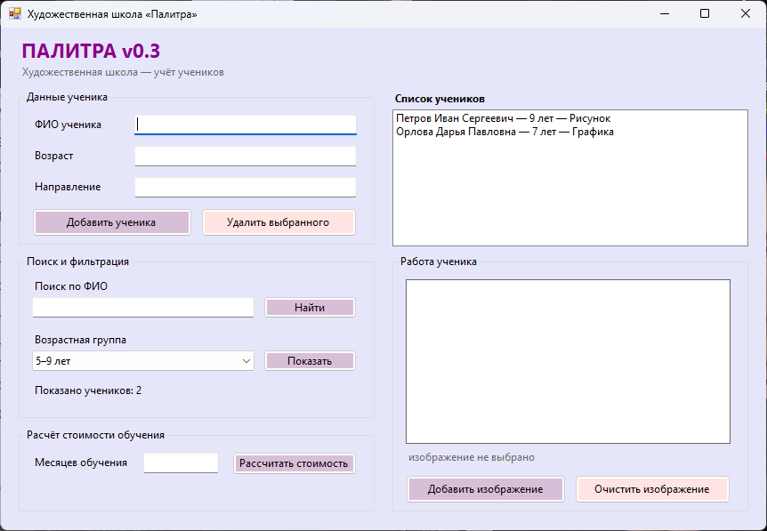
Скриншот 2 — работа нового модуля: фильтрация по возрасту.
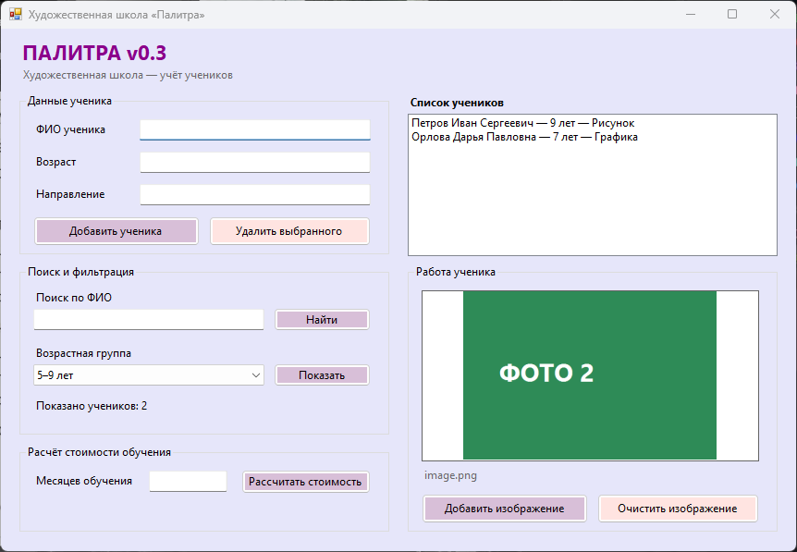
Скриншот 3 — добавление и просмотр изображения.
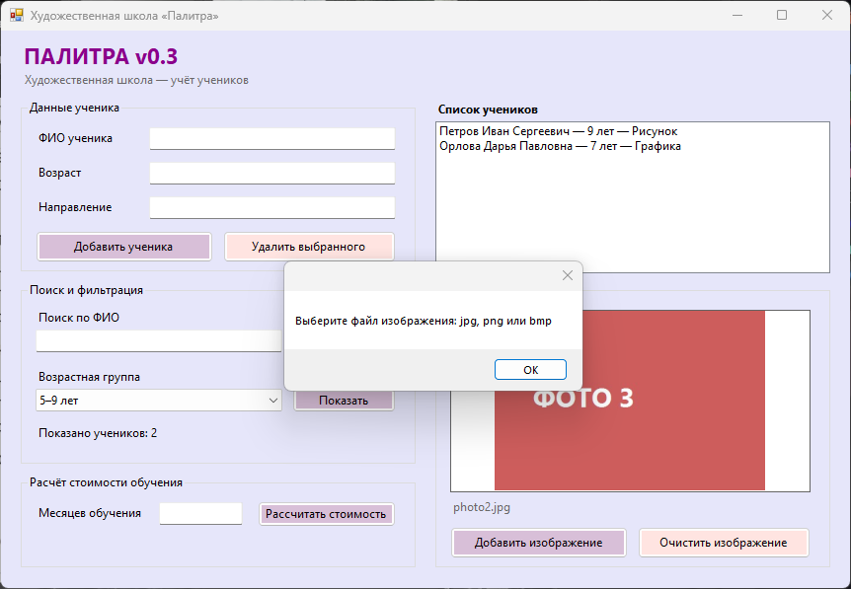
Скриншот 4 — результат теста №10: файл неподдерживаемого формата.

6. Вывод
Итоги работы:
- интерфейс разделён на четыре группы, список перенесён в правую колонку;
- реализован модуль фильтрации учеников по возрастным группам;
- изображение выбирается через OpenFileDialog и отображается в PictureBox;
- выполнено 20 тестов: модуль, изображения, интерфейс и старый функционал;
- обнаружена ошибка BUG-01 — после фильтрации удаляется не тот ученик;
- ошибка BUG-01 из ЛР №4 исправлена: тариф распознаётся независимо от регистра букв.
В лабораторной работе продолжена разработка приложения «Палитра»: получена версия v0.3. Интерфейс переработан и разделён на группы, добавлен новый функциональный модуль фильтрации учеников по возрастным группам. Реализована работа с изображениями: файл выбирается через стандартное окно, изображение отображается в рамке с режимом Zoom, есть кнопка очистки и проверка формата файла. Проведено 20 тестов, из которых 19 пройдены. Обнаружена ошибка BUG-01: после фильтрации удаляется не тот ученик, так как номер строки в списке не совпадает с номером в коллекции. Ошибка зафиксирована и будет исправлена при дальнейшем сопровождении программы, а дефект из ЛР №4 уже исправлен.

10. РЕЗУЛЬТАТ РАБОТЫ
По итогам лабораторной работы получена версия 0.3 программного продукта.
В приложении сохранены и добавлены:
- функции ЛР №3 — добавление, список, поиск и удаление учеников;
- функциональный модуль ЛР №4 — расчёт стоимости обучения;
- новый функциональный модуль ЛР №5 — фильтрация учеников по возрасту;
- обновлённый интерфейс — четыре группы элементов и увеличенное окно;
- PictureBox — элемент picStudent;
- возможность добавления изображения — кнопка «Добавить изображение» и OpenFileDialog;
- возможность просмотра изображения — просмотр в рамке с режимом Zoom;
- обработка некорректных действий пользователя — сообщения при пустых полях, неверных числах и неверном формате файла.

Сдать:
1. Проект Visual Studio — папка «Код ЛР5 (Поддержка)»
2. Отчёт о тестировании — Фамилия_Имя_Отчёт_ЛР5.docx

КРИТЕРИЙ ГОТОВНОСТИ
Работа считается выполненной, если приложение:
ЗАПУСКАЕТСЯ → ПОЗВОЛЯЕТ РАБОТАТЬ С ДАННЫМИ → ВЫПОЛНЯЕТ НОВУЮ ФУНКЦИЮ → ПОЗВОЛЯЕТ ДОБАВИТЬ ИЗОБРАЖЕНИЕ → ОТОБРАЖАЕТ ЕГО В ФОРМЕ → КОРРЕКТНО ОБРАБАТЫВАЕТ ОШИБОЧНЫЕ ДЕЙСТВИЯ → ПРОТЕСТИРОВАНО.

